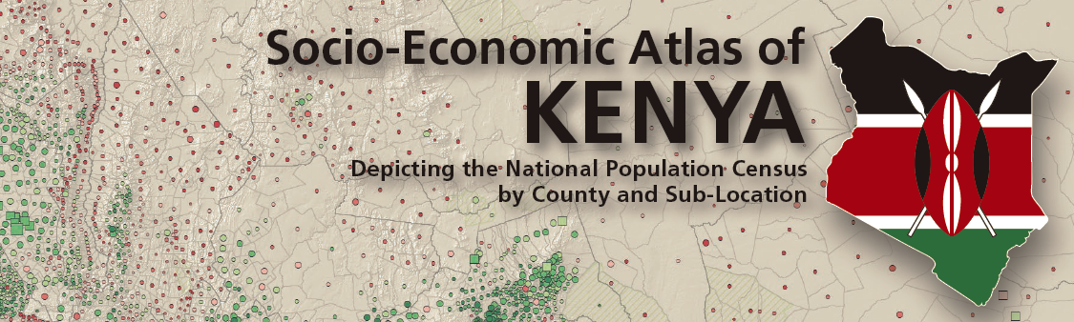

**Abschluss: Weitere Forschungsidee**

Auftrag: Diese Übung soll in Gruppen gelöst werden.

Ihr habt nun verschiedene Karten aus dem Kenia-Atlas studiert, eure eigenen Karten gezeichnet und eure Vermutungen dazu formuliert. Anschliessend habt ihr euch im Informationspool vertieft.

Entwickelt nun in Form eines Mind-Maps eine weitere Fragestellung. Nehmt dazu euer gesammeltes Wissen und den Kenia-Atlas zur Hand (zur Verfügung gestellt im Klassenzimmer als Buch oder elektronisch im Materialienpool).

Folgende Fragen können euch helfen das Mind-Map (auf Seite 2) zu strukturieren:

1. Wo würdet ihr gerne weiterforschen und warum?
2. Welche konkrete Problemstellung würdet ihr als nächstes angehen?
3. Welche Akteure würdet ihr einbeziehen?
4. Welche Unterlagen/Informationen bräuchtet ihr dazu?

Notizen:

………………………………………….…………………………………………………….…………………………..………………………….…………………………………………………….…………………………………………..………….…………………………………………………….…………………………………………………….…….……………………………………………….…………………………………………………….……………………..…….……………………………………………….…………………………………………………….……………….………………………………………….…………………………………………………….…………………………..………………………….…………………………………………………….…………………………………………..………….…………………………………………………….…………………………………………………….…….……………………………………………….…………………………………………………….……………………..…….……………………………………………….…………………………………………………….……………….…………………

**Unser Mind-Map**